**CẤU HÌNH PPP PAP VÀ CHAP**

**I. Giới thiệu :**

PPP (*Point-to-Point Protocol*) là giao thức đóng gói được sử dụng để thực hiện kết nối trong mạng WAN. PPP bao gồm LCP (Link Control Protocol) và NCP (Network Control Protocol). LCP được dùng để thiết lập kết nối point-to-point, NCP dùng để cấu hình cho các giao thức lớp mạng khác nhau.

PPP có thể được cấu hình trên các interface vật lý sau : Asynchronous serial : cồng serial bất đồng bộ Synchronous serial : cổng serial đồng bộ

High-Speed Serial Interface (HSSI) : cổng serial tốc độ cao

Integrated Services Digital Network (ISDN)

Quá trình tạo session của PPP gồm ba giai đoạn (phase): Link-establishment phase

Authentication phase (tùy chọn) Network layer protocol phase

Tùy chọn xác nhận (authentication) giúp cho việc quản lý mạng dễ dàng hơn. PPP sử dụng hai cách xác nhận là PAP (*Password Authentication Protocol*) và CHAP (*Challenge Handshake Authentication Protocol*).

PAP là dạng xác nhận *two-way handshake*. Sau khi tạo liên kết node đầu xa sẽ gửi usename và password lặp đi lặp lại cho đến khi nhận được thông báo chấp nhận hoặc từ chối. Password trong PAP được gửi đi ở dạng *clear text* (không mã hóa).

CHAP là dạng xác nhận *three-way handshake*. Sau khi tạo liên kết, router sẽ gửi thông điệp “challenge” cho router đầu xa. Router đầu xa sẽ gửi lại một giá trị được tính toán dựa trên password và thông điệp “challenge” cho router. Khi nhận được giá trị này, router sẽ kiểm tra lại xem có giống với giá trị của nó đã tính hay không. Nếu đúng, thì router xem g ủi xác nhận đúng và kết nối được thiết lập; ngược lại, kết nối sẽ bị ngắt ngay lặp tức.

**II. Các câu lệnh sử dụng trong bài lab :**

 **username** *name* **password** *password*

Cấu hình tên và password cho CHAP và PAP. Tên và password này phải giống với router

đầu xa.

 **encapsulation ppp**

Cấu hình cho interface sử dụng giao thức PPP

 **ppp authentication (chap**  **chap pap**  **pap chap**  **pap)**

Cấu hình cho interface sử dụng PAP, CHAP, hoặc cả hai. Trong trường hợp cả hai được sử dụng, giao thức đầu tiên được sử dụng trong quá trình xác nhận; nếu như giao thức đầu bị từ chối hoặc router đầu xa yêu cầu dùng giao thức thứ hai thì giao thức thứ hai được dùng.

 **ppp pap sent-username** *username* **password** *password*

Cấu hình username và password cho PAP

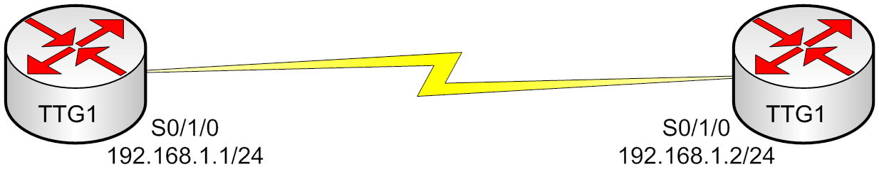

 **debug ppp authentication**

Xem trình tự xác nhận của PAP và CHAP

**III. Mô tả bài lab và đồ hình :**

- Đồ hình bài lab như hình v ẽ. Hai router được đặt tên là TTG, TTG2 và được nối với nhau bằng cáp serial. Địa chỉ IP của các interface như hình trên.

- Yêu cầu bài Lab :

+ Thay đổi chuẩn đóng gói của 2 router sang PPP

+ Triển khai chứng thực trong PPP bằng PAP

+ Triển khai chứng thực trong PPP bằng CHAP

**IV. Cấu hình router :**

*a)* **Bước 1** : *Đặt tên và địa chỉ cho các interface*

**Router TTG1 :** Router>enable Router#configure terminal

Router(config)#hostname ***TTG1***

TTG1(configure)#interface s0/1/0

TTG1(configure-if)#***ip address 192.168.1.1 255.255.255.0***

TTG1(configure-if)#clockrate 64000

TTG1(configure-if)#exit **Router TTG2 :** Router>enable

Router#configure terminal

Router(config)#hostname ***TTG2***

TTG2(configure)#interface s0/1/0

TTG2(configure-if)#***ip address 192.168.1.2 255.255.255.0***

TTG2(configure-if)#clockrate 64000

TTG2(configure-if)#exit

- Chúng ta sẽ kiểm tra trạng thái của các cổng bằng câu lệnh ***show ip interface brief***

TTG2#sh ip interface brief

Interface IP-Address OK? Method Status Protocol Fastethernet0/0 unassigned YES unset administratively down down ***Serial0/1/0 192.168.1.2 YES manual up up*** Serial0/1/1 unassigned YES unset administratively down down

- Cổng serial của router TTG2 đã up. Làm tương t ự để kiểm tra trạng thái các cổng của router

TTG1.

- Chúng ta sử dụng câu lệnh ***show interfaces serial*** để biết được các thông số của interface serial các router

TTG2#sh interfaces serial 0/1/0

***Serial0/1/0 is up, line protocol is up***

Hardware is HD64570

Internet address is 192.168.1.2/24

MTU 1500 bytes, BW 1544 Kbit, DLY 20000 usec, reliability 255/255, txload 1/255, rxload 1/255

***Encapsulation HDLC***, loopback not set

Keepalive set (10 sec)

Last input 00:00:02, output 00:00:01, output hang never

Last clearing of "show interface" counters never

Input queue: 0/75/0/0 (size/max/drops/flushes); Total output drops: 0

Queueing strategy: weighted fair

Output queue: 0/1000/64/0 (size/max total/threshold/drops) Conversations 0/1/256 (active/max active/max total) Reserved Conversations 0/0 (allocated/max allocated)

5 minute input rate 0 bits/sec, 0 packets/sec

5 minute output rate 0 bits/sec, 0 packets/sec

15 packets input, 846 bytes, 0 no buffer

Received 15 broadcasts, 0 runts, 0 giants, 0 throttles

0 input errors, 0 CRC, 0 frame, 0 overrun, 0 ignored, 0 abort

19 packets output, 1708 bytes, 0 underruns

0 output errors, 0 collisions, 2 interface resets

0 output buffer failures, 0 output buffers swapped out

0 carrier transitions

DCD=up DSR=up DTR=up RTS=up CTS=up

TTG1#show interface s0/1/0

***Serial0/1/0 is up, line protocol is up***

Hardware is HD64570

Internet address is 192.168.1.1/24

MTU 1500 bytes, BW 1544 Kbit, DLY 20000 usec, reliability 255/255, txload 1/255, rxload 1/255

***Encapsulation HDLC***, loopback not set

Keepalive set (10 sec)

Last input 00:00:00, output 00:00:00, output hang never

Last clearing of "show interface" counters 00:11:35

Input queue: 0/75/0/0 (size/max/drops/flushes); Total output drops: 0

Queueing strategy: fifo

Output queue :0/40 (size/max)

5 minute input rate 0 bits/sec, 0 packets/sec

5 minute output rate 0 bits/sec, 0 packets/sec

21 packets input, 2010 bytes, 0 no buffer

Received 21 broadcasts, 0 runts, 0 giants, 0 throttles

0 input errors, 0 CRC, 0 frame, 0 overrun, 0 ignored, 0 abort

23 packets output, 1280 bytes, 0 underruns

0 output errors, 0 collisions, 4 interface resets

0 output buffer failures, 0 output buffers swapped out

7 carrier transitions

DCD=up DSR=up DTR=up RTS=up CTS=up

- Cả hai cổng serial của hai router đều sử dụng giao thức đóng gói là *HDLC* và trạng thái của cả hai đều là *up*

*b)* **Bước 2 :** *Cấu hình PPP PAP, CHAP*

 **Cấu hình PPP PAP**

Đứng ở router TTG1, chúng ta sẽ cấu hình PPP cho interface serial 0 bằng câu lệnh

encapsulation ppp

TTG1(config)#interface s0/1/0

TTG1(config-if)#encapsulation ppp

- Kiểm tra trạng thái interface serial0/1/0 của router TTG1

**TTG1#show ip interface brief**

Interface IP-Address OK? Method Status Protocol FastEthernet0/0 unassigned YES unset administratively down down ***Serial0/1/0 192.168.1.1 YES manual up down*** Serial0/1/1 unassigned YES unset administratively down down

TTG1#show interface s0/1/0

***Serial0/1/0 is up, line protocol is down***

Hardware is HD64570

Internet address is 192.168.1.1/24

MTU 1500 bytes, BW 1544 Kbit, DLY 20000 usec, reliability 255/255, txload 1/255, rxload 1/255

***Encapsulation PPP***, loopback not set

Keepalive set (10 sec) LCP REQsent

Closed: IPCP, CDPCP

Last input 00:00:08, output 00:00:01, output hang never

Last clearing of "show interface" counters 00:00:15

Input queue: 0/75/0/0 (size/max/drops/flushes); Total output drops: 0

Queueing strategy: fifo

Output queue :0/40 (size/max)

5 minute input rate 0 bits/sec, 0 packets/sec

5 minute output rate 0 bits/sec, 0 packets/sec

1 packets input, 22 bytes, 0 no buffer

Received 0 broadcasts, 0 runts, 0 giants, 0 throttles

0 input errors, 0 CRC, 0 frame, 0 overrun, 0 ignored, 0 abort

7 packets output, 98 bytes, 0 underruns

0 output errors, 0 collisions, 0 interface resets

0 output buffer failures, 0 output buffers swapped out

0 carrier transitions

DCD=up DSR=up DTR=up RTS=up CTS=up

**- Nhận xét** : interface serial0/1/0 của router TTG1 đã b ị down, đồng nghĩa v ới interface serial

0/1/0 của router TTG2 cũng bị down. Nguyên nhân là hai interface này sử dụng giao thức đóng

gói khác nhau. (Interface serial 0 của router TTG1 sử dụng PPP còn TTG2 sử dụng HDLC).

Ví vậy chúng ta phải cấu hình cho interface serial 0 của router TTG2 cũng s ử dụng giao thức

PPP.

TTG2(config)#interface s0/1/0

TTG2(config-if)#encapsulation ppp

- Bây giờ chúng ta sẽ kiểm tra trạng thái của các interface

TTG2# interface s0/1/0

***Serial0/1/0 is up, line protocol is up***

Hardware is HD64570

Internet address is 192.168.1.2/24

MTU 1500 bytes, BW 1544 Kbit, DLY 20000 usec, reliability 255/255, txload 1/255, rxload 1/255

***Encapsulation PPP***, loopback not set

Keepalive set (10 sec) LCP Open

Open: IPCP, CDPCP

Last input 00:00:01, output 00:00:01, output hang never

Last clearing of "show interface" counters 00:00:18

Input queue: 0/75/0/0 (size/max/drops/flushes); Total output drops: 0

Queueing strategy: weighted fair

Output queue: 0/1000/64/0 (size/max total/threshold/drops) Conversations 0/1/256 (active/max active/max total) Reserved Conversations 0/0 (allocated/max allocated)

5 minute input rate 0 bits/sec, 0 packets/sec

5 minute output rate 0 bits/sec, 0 packets/sec

15 packets input, 1004 bytes, 0 no buffer

Received 0 broadcasts, 0 runts, 0 giants, 0 throttles

0 input errors, 0 CRC, 0 frame, 0 overrun, 0 ignored, 0 abort

13 packets output, 976 bytes, 0 underruns

0 output errors, 0 collisions, 0 interface resets

0 output buffer failures, 0 output buffers swapped out

0 carrier transitions

DCD=up DSR=up DTR=up RTS=up CTS=up

- Cả hai interface của hai router đã up trở lại. Do cả hai đã được cấu hình sử dụng cùng giao thức

đóng gói là PPP.

- Trước khi cấu hình PAP cho hai interface chúng ta sử dụng câu lệnh **debug ppp authentication** để xem trình tự trao đổi thông tin của PAP.

TTG2#debug ppp authentication

PPP authentication debugging is on

Chúng ta sẽ cấu hình PAP cho cả hai interface serial 0 như sau : TTG1(config)#username TTG2 password cisco TTG1(config)#interface s0/1/0

TTG1(config-if)#ppp authentication pap

TTG1(config-if)#ppp pap sent-username TTG1 password cisco

TTG2(config)#username TTG1 password cisco

TTG2(config)# interface s0/1/0

TTG2(config-if)#ppp authentication pap

TTG2(config-if)#ppp pap sent-username TTG2 password cisco

**Lưu ý :**

- Trong câu lệnh ***username*** *name* ***password*** *password ,* **name** phải trùng với router đầu

xa và ngược lại còn **password** thì phải giống nhau

- Còn trong câu lệnh ***ppp pap sent-username*** *name* ***password*** *password* , **name** và

**password** là của chính router chúng ta cấu hình

- Sau khi chúng ta cấu hình PAP xong trên route TTG2, thì màn hình sẽ xuất hiện trình tự

của PAP

00:09:49: Se0 PPP: Phase is AUTHENTICATING, by both

00:09:49: Se0 PAP: O AUTH-REQ id 1 len 18 from "TTG2"

00:09:49: Se0 PAP: I AUTH-REQ id 1 len 18 from "TTG1"

00:09:49: Se0 PAP: Authenticating peer TTG1

00:09:49: Se0 PAP: O AUTH-ACK id 1 len 5

00:09:49: Se0 PAP: I AUTH-ACK id 1 len 5

00:09:50: %LINEPROTO-5-UPDOWN: Line protocol on Interface Serial0/1/0, changed state to up

Ý nghĩa của các thông báo :

Dòng thông báo 1 : PPP thực hiện xác nhận hai chiều

Dòng thông báo 2 : TTG2 gửi yêu cầu xác nhận

Dòng thông báo 3 : Nhận yêu cầu xác nhận từ TTG1

Dòng thông báo 4 : Nhận xác nhận của TTG1

Dòng thông báo 5 : Gửi xác nhận đúng đến TTG1

Dòng thông báo 6 : Nhận xác nhận đúng từ TTG1

Dòng thông báo 7 : Trạng thái của interface được chuyển sang UP

- Như vậy hai interface của router TTG1 và TTG2 đã *up*. Chúng ta đứng ở router TTG2 ping interface serial 0/1/0 của router TTG1 để kiểm tra.

TTG2#ping 192.168.1.1

Type escape sequence to abort.

Sending 5, 100-byte ICMP Echos to 14.1.0.1, timeout is 2 seconds:

!!!!!

Success rate is 100 percent (5/5), round-trip min/avg/max = 32/44/60 ms

 **Cấu hình PPP CHAP**

Trước khi cấu hình PPP CHAP cho hai interface chúng ta gở bỏ PAP ở cả hai router

TTG1(config)#interface s0/1/0

TTG1(config-if)#no ppp authentication pap

TTG1(config-if)#no ppp pap sent-username TTG1 password cisco

TTG2(config)#interface s0/1/0

TTG2(config-if)#no ppp authentication pap

TTG2(config-if)#no ppp pap sent-username TTG2 password cisco

- Bây giờ chúng ta sẽ cấu hình CHAP bằng câu lệnh ***ppp authentication chap***

TTG1(config)# interface s0/1/0

TTG1(config-if)#ppp authentication chap

TTG2(config)# interface s0/1/0

TTG2(config-if)#ppp authentication chap

**Lưu ý** : khi cấu hình PPP CHAP chúng ta vẫn phải cấu hình cho interface serial đó sử dụng giao thức đóng gói PPP bằng câu lệnh *encapsulation ppp* và cũng ph ải sử dụng câu lệnh *username* name *password* password để cấu hình name và password cho giao thức CHAP thực hiện xác nhận. Ở đây, chúng ta không thực hiện lại các câu lệnh đó vì ở bước cấu hình PAP chúng tađã thực hiện rồi.

Do chúng ta đã s ử dụng câu lệnh *debug ppp authentication* ở router TTG2, nên khi cấu hình CHAP xong ở hai router thì màn hình sẽ hiện thông báo như sau : *(console được nối với router TTG2)*

00:15:08: Se0 CHAP: O CHALLENGE id 1 len 28 from "TTG2"

00:15:08: Se0 CHAP: I CHALLENGE id 2 len 28 from "TTG1"

00:15:08: Se0 CHAP: O RESPONSE id 2 len 28 from "TTG2"

00:15:08: Se0 CHAP: I RESPONSE id 1 len 28 from "TTG1"

00:15:08: Se0 CHAP: O SUCCESS id 1 len 4

00:15:08: Se0 CHAP: I SUCCESS id 2 len 4

00:15:09: %LINEPROTO-5-UPDOWN: Line protocol on Interface Serial0, changed state to up

- Ý nghĩa của các câu thông báo :

Dòng thông báo 1 : TTG2 gửi thông báo “challenge” đến router TTG1

Dòng thông báo 2 : TTG2 nhận thông báo “challenge” từ router TTG1

Dòng thông báo 3 : TTG2 gửi response đến router TTG1

Dòng thông báo 4 : TTG2 nhận response từ router TTG1

Dòng thông báo 5 : TTG2 gửi xác nhận thành công đến TTG1

Dòng thông báo 6 : TTG2 nhận xác nhận thành công từ TTG1

Dòng thông báo 7 : Trạng thái của interface serial được chuyển sang UP

- Hai interface serial của router TTG1 và TTG2 đã UP, chú ng ta đứng ở router TTG2 ping đến interface serial 0/1/0 của router TTG1 để kiểm tra

TTG2#ping 192.168.1.1

Type escape sequence to abort.

Sending 5, 100-byte ICMP Echos to 14.1.0.1, timeout is 2 seconds:

!!!!!

Success rate is ***100 percent*** (5/5), round-trip min/avg/max = 32/44/60 ms

- Nếu như name và password trong câu lệnh *username* name *password* password không đúng thì trạng thái của interface sẽ bị down. Do quá trình xác nhận giữa hai interface sẽ sử dụng name và password này. Nếu như không khớp thì kết nối sẽ bị hủy

**Một số lệnh liên quan đến bài lab :**

**1. Cấu hình PPP PAP và CHAP**

|  |  |
| --- | --- |
| Router(config)#**interface serial**  **0/0/0** | Chuyển cấu hình vào chế độ Interface  s0/0/0. |
| Router(config-if)#**encapsulation ppp** | Thay đổi giao thức đóng gói dữ liệu từ mặc  định là HDLC thành PPP. |
| Router(config)#**username *routerb***  **password *cisco*** | Cấu hình tên và password cho CHAP và PAP.  Tên phải trùng với hostname router đầu xa và password này phải giống nhau |

|  |  |
| --- | --- |
| Router(config-if)#**ppp**  **authentication pap** | Bật phương pháp xác thực Password  Authenticaiton Protocol (PAP) duy nhất |
| Router(config-if)#**ppp**  **authentication chap** | Bật phương pháp xác thực Challenge  Handshake Authentication Protocol  (CHAP) duy nhất. |
| Router(config-if)#**ppp**  **authentication pap chap** | Cho phép đường liên kết serial sẽ sử  dụng PAP để xác thực, nhưng CHAP sẽ được sử dụng nếu PAP bị lỗi hoặc không xác thực thành công. |
| Router(config-if)#**ppp authentication chap**  **pap** | Cho phép đường liên kết serial sẽ sử dụng  CHAP để xác thực, nhưng PAP sẽ được sử dụng nếu PAP bị lỗi hoặc không xác thực thành công. |

**2. Kiểm tra cấu hình PAP và CHAP**

|  |  |
| --- | --- |
| Router#**debug ppp authentication** | Hiển thị các gói tin có liên quan đến quá trình  xác thực của liên kết PPP. |
| Router#**debug ppp** | Hiển thị các lưu lượng có liên quan đến  giao thức PPP |



276

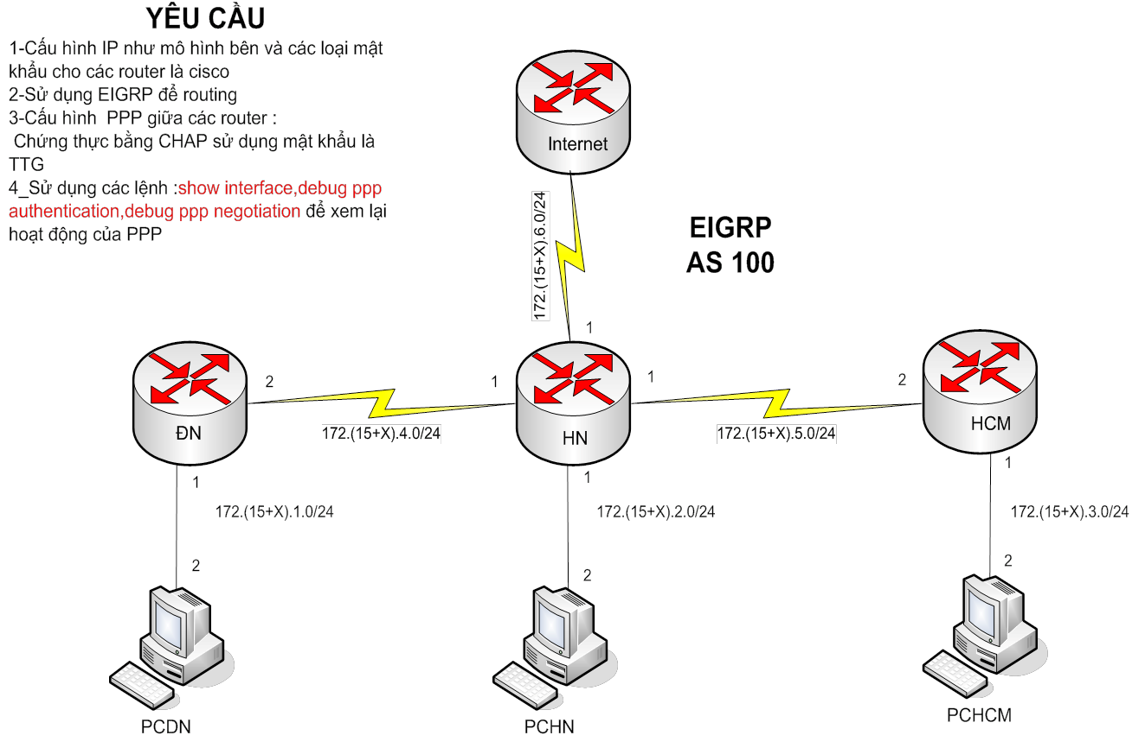

**PPP Review Lab**



277

**CẤU HÌNH FRAME RELAY CĂN BẢN**

**I. Giới thiệu :**

Frame Relay là kỹ thuật mở rộng của kỹ thuật ISDN. Frame relay sử dụng kỹ thuât chuyển mạch gói để thiết lập một mạng WAN. Frame Relay tạo ra những đường kết nối ảo để nối các mạng LAN lại với nhau tạo thành một mạng WAN. Mạng Frame Relay sử dụng các switch để kết nối các mạng lại với nhau. Kỹ thuật Frame Relay được sử dụng rộng rãi ngày nay, do có giá thành rẻ hơn rất nhiều so với leased line.

Frame Relay hoạt động ở lớp Data link trong OSI và sử dụng giao thức LAPF (*Link Access Procedure for Frame Relay*). Frame Relay sử dụng các frame để chuyển dữ liệu qua lại giữa các thiết bị đầu cuối của user (DTE) thông qua các thiết bị DCE của mạng Frame Relay.

Đường kết nối giữa hai DTE thông qua mạng Frame Relay được gọi là một mạch ảo (*VC*

*: Virtual Circuit*). Các VC được thiết lập bằng cách gửi các thông điệp báo hiệu (signaling message) đến mạng; được gọi là *switched virtual circuits (SVCs)*. Nhưng ngày nay, người ta thường sử dụng *permanent virtual circuits (PVCs)* để tạo kết nối. PVC là các đường kết nối được cấu hình trước bởi các Frame Relay Switch và các thông tin chuyển mạch của gói được lưu trong switch.

nào.

Trong Frame Relay, nếu một frame bị lỗi thì sẽ bị hủy ngay mà không có một thông báo

Các router nối với mạng Frame Relay có thể có nhiều đường kết nối ảo đến nhiều mạng

khác nhau. Do đó, Frame Relay giúp chúng ta tiết kiệm rất nhiều vì không cần các mạng phải liên kết trực tiếp với nhau.

Các đường kết nối ảo (VC) có các DLCI (*Data Link Channel Identifier*) của riêng nó.

DLCI được chứa trong các frame khi nó được chuyển đi trong mạng Frame Relay.

Trong Frame Relay, người ta thường sử dụng mạng hình sao đ ể kết nối các mạng LAN

với nhau hình thành một mạng WAN (được gọi là hub and spoke topology)

trong đồ hình này, mạng trung tâm được gọi là hub, các mạng remote1, remote2, remote3, remote4 và remote5 được gọi là spoke. Mỗi spoke nối với hub bằng một đường kết nối ảo (VC). Trong đồ hình trên nếu ta muốn các spoke có thể liên lạc được với nhau thì chỉ cần tạo ra các VC giữa các spoke với nhau. Đồ hình này giúp ta tạo ra một mạng WAN có giá thành rẻ hơn rất nhiều so với sử dụng leased line, do các mạng chỉ cần một đường nối với mạng Frame Relay.

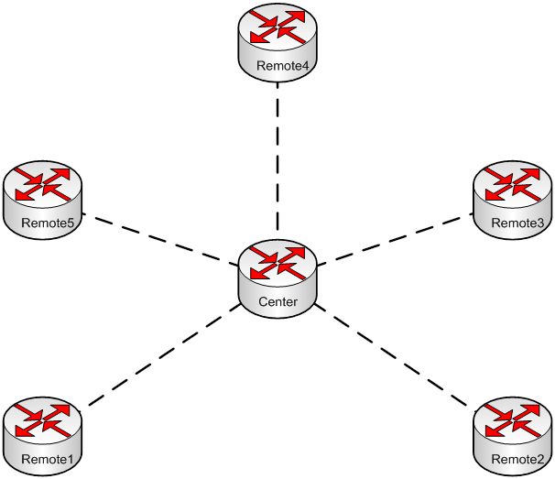

Frame Relay sử dụng *split horizon* để chống lặp. Split horizon không cho phép routing update trả ngược về interface gửi. Vì trong frame relay, chúng ta có thể tạo nhiều đường PVC trên một interface vật lý, do đó sẽ bị lặp nếu không có split horizon.

Trong mạng WAN sử dụng leased line, các DTE được nối trực tiếp với nhau nhưng trong mạng sử dụng Frame Relay, các DTE được nối với nhau thông qua một mạng Frame Relay gồm nhiều Switch. Do đó chúng ta phải *map* địa chỉ lớp mạng Frame Relay với địa chỉ IP của DTE đầu xa. Chúng ta có thể map bằng cách sử dụng các câu lệnh. Nhưng việc này có thể được thực hiện tự động bằng LMI và Inverse ARP. LMI (*Local Management Interface*) được trao đổi giữa DTE và DCE (Frame Relay switch), được dùng để kiểm tra hoạt động và thông báo tình trạng của VC, điều khiển luồng, và cung cấp số DLCI cho DTE. LMI có nhiều loại là : cisco (chuẩn riêng của Cisco), ansi (theo chuẩn ANSI Annex D) và q933a (theo chuẩn ITU q933 Annex A). Khi router mới được nối với mạng Frame Relay, router sẽ gửi LMI đến mạng để hỏi tình trạng. Sau đó mạng sẽ gửi lại router một thông điệp LMI với các thông số của đường VC đã đư ợc cấu hình. Khi router muốn map một VC với địa chỉ lớp mạng, router sẽ gửi thông điệp Inverse ARP bao gồm địa chỉ lớp mạng (IP) của router trên đường VC đó đến với DTE đầu xa. DTE đầu xa sẽ gửi lại một Inverse ARP bao gồm địa chỉ lớp mạng của nó, từ đó router map địa chỉ này với số DLCI của VC.

**II. Các câu lệnh sử dụng trong bài lab :**

 **encapsulation frame−relay [cisco | ietf]**

Cấu hình giao thức đóng gói Frame Relay cho interface. Router hổ trợ hai loại đóng gói

Frame Relay là Cisco và ietf.

 **frame−relay intf−type** [**dce** | **dte** | **nni**]

Cấu hình cho loại Frame Relay switch cho interface. Sử dụng cho router đóng vai trò là một frame relay switch.

 **frame−relay lmi−type {ansi** | **cisco** | **q933a}**

Cấu hình loại LMI sử dụng cho router

 **frame−relay route** *in−dlci out−interface out−dlci*

Tạo PVC giữa các interface trên router đóng vai trò là một frame relay switch

 **frame−relay switching**

Cấu hình cho router hoạt động như một frame relay switch

 **show frame−relay pvc** [*type number* [*dlci*]]

Xem thông số của các đường PVC được cấu hình trêm router

 **show frame−relay route**

Xem tình trạng cũng như thông s ố đã đư ợc cấu hình cho các đường PVC. Câu lệnh này

được sử dụng cho router đóng vai trò là frame relay switch

 **show frame−relay map**

Xem các thông số về map giữa DLCI đầu gần với IP đầu xa

 **show frame−relay lmi** [*type number*]

Xem các thông số của LMI giữa router với Frame relay switch.

**III. Mô tả bài lab và đồ hình :**

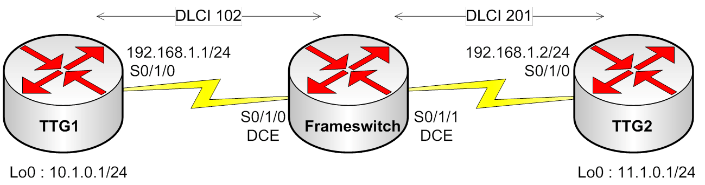

Đồ hình bài lab như hình trên. Router FrameSwitchđư ợc cấu hình là một frame relay

switch. Hai đầu cáp serial nối với router FrameSwitch là DCE.

Router TTG1 và TTG2 sử dụng giao thức RIP.

**IV. Cấu hình router :**

- Chúng ta cấu hình cho các interface của router TTG1 và TTG2 như sau :

**Router TTG1 :** Router>enable Router#configure terminal

Router(config)#hostname TTG1

TTG1(config)#interface Loopback0

TTG1(config-if)#ip address 10.1.0.1 255.255.255.0

TTG1(config-if)#interface Serial0/1/0

TTG1(config-if)# ip address 192.168.1.1 255.255.255.0

TTG1(config-if)#no shutdown TTG1(config-if)#exit TTG1(config)#router rip

TTG1(config-router)#network 10.0.0.0

TTG1(config-router)# network 192.168.1.0

**Router TTG2 :** Router>enable Router#configure terminal

Router(config)#hostname TTG2

TTG2(config)#interface Loopback0

TTG2(config-if)#ip address 11.1.0.1 255.255.255.0

TTG2(config-if)#interface Serial0/1/0

TTG2(config-if)# ip address 192.168.1.2 255.255.255.0

TTG2(config-if)#no shutdown TTG2(config-if)#exit TTG2(config)#router rip

TTG2(config-router)#network 11.0.0.0

TTG2(config-router)# network 192.168.1.0

- Chúng ta tiến hành cấu hình frame realy cho hai router TTG1 và TTG2

TTG1(config)#interfae s0/1/0

TTG1(config-if)#encapsulation frame-relay ← *Sử dụng giao thức đóng gói*

*Frame Relay cho interface S0/1/0*

TTG1(config-if)#frame-relay lmi-type ansi ← *Cấu hình kiểu của LMI là ANSI*

TTG2(config)#interface s0/1/0

TTG2(config-if)#encapsulation frame-relay

TTG2(config-if)#frame-relay lmi-type ansi

- Sau khi cấu hình frame relay cho router TTG1 và TTG2, chúng ta sẽ cấu hình cho router

FrameSwitch trở thành một frame relay switch như sau :

FrameSwitch(config)#frame-relay switching ← *Cấu hình cho router trở thành một Frame Relay Switch*

FrameSwitch(config)#interface s0/1/0

FrameSwitch(config-if)#encapsulation frame-relay

FrameSwitch(config-if)#frame-relay lmi-type ansi

FrameSwitch(config-if)#frame-relay intf-type dce ← *Cấu hình interface serial 0 là Frame Relay DCE*

FrameSwitch(config-if)#clock rate 64000 ← *Cung cấp xung clock 64000 bps*

FrameSwitch(config-if)#frame-relay route 102 interface s0/1/1 201

FrameSwitch(config-if)#no shutdown

FrameSwitch(config)#in s0/1/1

FrameSwitch(config-if)#encapsulation frame-relay FrameSwitch(config-if)#frame-relay lmi-type ansi FrameSwitch(config-if)#frame-relay intf-type dce

FrameSwitch(config-if)#clock rate 64000

FrameSwitch(config-if)#frame-relay route 201 interface s0/1/0 102

FrameSwitch(config-if)#no shutdown

- Câu lệnh ***frame-relay route 102 interface s0/1/1 201*** có ý nghĩa : bất kỳ một frame relay traffic nào có DLCI là 102 đến interface serial0/1/0 của router sẽ được gửi ra interface serial0/1/1 với DLCI là 201. Tương tự cho câu lệnh ***frame-relay route 201 interface s0/1/0 102*** : bất kỳ frame relay traffic nào có DCLI là 201 đến interface serial0/1/1 sẽ được gửi ra serial0/1/0 với DLCI là

102. Hai câu lệnh trên được sử dụng để tạo ra một PVC giữa S0/1/0 và S0/1/1.

- Để kiểm tra xem router FrameSwitch có hoạt động như một frame relay switch hay chưa chúng

ta sử dụng câu lệnh ***show frame-relay pvc***

**FrameSwitch#show frame-relay pvc**

PVC Statistics for interface Serial0/1/0 (***Frame Relay DCE***) Active Inactive Deleted Static

Local 0 0 0 0

Switched 1 0 0 0

Unused 0 0 0 0

DLCI=102, DLCI USAGE = ***SWITCHED***, PVC STATUS = ***ACTIVE***, INTERFACE = Serial0/0/0

input pkts 3 output pkts 3 in bytes 186

out bytes 166 dropped pkts 1 in FECN pkts 0

in BECN pkts 0 out FECN pkts 0 out BECN pkts 0 in DE pkts 0 out DE pkts 0

out bcast pkts 0 out bcast bytes 0 ***Num Pkts Switched 3***

pvc create time 00:01:04, last time pvc status changed 00:00:40

PVC Statistics for interface Serial1 (***Frame Relay DCE***)

Active Inactive Deleted Static

Local 0 0 0 0

Switched 1 0 0 0

Unused 0 0 0 0

DLCI = 201, DLCI USAGE = ***SWITCHED***, PVC STATUS = ***ACTIVE***, INTERFACE = Serial0/1/1

input pkts 4 output pkts 3 in bytes 200

out bytes 186 dropped pkts 0 in FECN pkts 0

in BECN pkts 0 out FECN pkts 0 out BECN pkts 0 in DE pkts 0 out DE pkts 0

out bcast pkts 0 out bcast bytes 0 ***Num Pkts Switched 3***

pvc create time 00:00:45, last time pvc status changed 00:00:43

DLCI USAGE chỉ cho ta biết hai interface S0/1/0, S0/1/1 hoạt động ở chế độ frame relay switch và đã ACTIVE. Đ ồng thời thông báo của câu lệnh còn cho ta biết được số gói đã được chuyển mạch qua interface (*Num Pkts Switched 3*).

- Như vậy, từ kết quả trên ta biết được rằng router FrameSwitch đang hoạt động như một Frame

Relay Switch.

- Chúng ta sẽ kiểm tra tình trạng của LMI giữa router FrameSwitch và hai router TTG1, TTG2 bằng câu lệnh ***show frame lmi***

FrameSwitch#show frame lmi

LMI Statistics for interface Serial0/1/0 (***Frame Relay DCE***) LMI TYPE = ANSI Invalid Unnumbered info 0 Invalid Prot Disc 0

Invalid dummy Call Ref 0 Invalid Msg Type 0

Invalid Status Message 0 Invalid Lock Shift 0

Invalid Information ID 0 Invalid Report IE Len 0

Invalid Report Request 0 Invalid Keep IE Len 0

Num Status Enq. Rcvd 20 Num Status msgs Sent 20

Num Update Status Sent 0 Num St Enq. Timeouts 0

LMI Statistics for interface Serial0/1/1 (***Frame Relay DCE***) LMI TYPE = ANSI Invalid Unnumbered info 0 Invalid Prot Disc 0

Invalid dummy Call Ref 0 Invalid Msg Type 0

Invalid Status Message 0 Invalid Lock Shift 0

Invalid Information ID 0 Invalid Report IE Len 0

Invalid Report Request 0 Invalid Keep IE Len 0

Num Status Enq. Rcvd 16 Num Status msgs Sent 16

Num Update Status Sent 0 Num St Enq. Timeouts 0

- Câu lệnh cho ta biết được thông tin của tất cả các interface của router hoạt động ở chế độ Frame relay. (Ở đây là interface S0/1/0và S0/1/1)

- Bây giờ chúng ta sẽ kiểm tra các frame relay route trên router Frameswitch bằng câu lệnh ***show frame route***

**FrameSwitch#sh frame-relay route**

Input Intf Input Dlci Output Intf Output Dlci Status Serial0/1/0 102 Serial0/1/1 201 active Serial0/1/1 201 Serial0/1/0 102 active

- Kết quả câu lệnh cho chúng ta biết rằng traffic đến interface serial0/1/0 với DLCI 102sẽ được chuyển mạch qua serial0/1/1 với DLCI 201; ngược lại, traffic đến serial0/1/1 với DLCI 201 sẽ được chuyển mạch qua serial0/1/0 với DLCI 102. Đồng thời câu lệnh cũng chỉ ra là cả hai DLCI đều hoạt động.

- Chuyển sang router TTG1, chúng ta sẽ kiểm tra xem DLCI 102 trên interface serial0/0/0 có hoạt động hay chưa bằng cách :

TTG1#sh frame-relay pvc

PVC Statistics for interface Serial0/0/0 (***Frame Relay DTE***) Active Inactive Deleted Static

Local 1 0 0 0

Switched 0 0 0 0

Unused 0 0 0 0

***DLCI = 102***, DLCI USAGE = LOCAL, PVC STATUS = ***ACTIVE***, INTERFACE = Serial0/0/0 input pkts 8 output pkts 7 in bytes 646

out bytes 570 dropped pkts 0 in FECN pkts 0

in BECN pkts 0 out FECN pkts 0 out BECN pkts 0 in DE pkts 0 out DE pkts 0

out bcast pkts 7 out bcast bytes 570

pvc create time 00:02:58, last time pvc status changed 00:02:38

**- Nhận xét** : Interface serial0/0/0 của router TTG1 hoạt động như một frame relay DTE, và

DLCI 102 đã hoạt động.

- Mặc định Cisco sử dụng Inverse ARP để map địa chỉ IP đầu xa của PVC với DLCI của interface đầu gần. Do đó chúng ta không cần phải thực hiện thêm bước này. Để kiểm tra việc này chúng ta sử dụng câu lệnh ***show frame-relay map***

**TTG1#sh frame-relay map**

Serial0/1/0 (up): ip 192.168.1.2 dlci 102(0xC9,0x3090), ***dynamic***, broadcast, status defined, ***active***

- Kết quả câu lệnh cho ta biết, DLCI 102 hoạt động trên interface serial0/0/0 và được map với

địa chỉ IP 102.168.1.2 của router TTG2, và việc map này là tự động.

- Lặp lại các bước tương tự để kiểm tra cho router TTG2

**TTG2#sh frame-relay pvc**

PVC Statistics for interface Serial0/0/0 (***Frame Relay DTE***)

|  |  |  |  |  |
| --- | --- | --- | --- | --- |
|  | Active | Inactive | Deleted | Static |
| Local | 1 | 0 | 0 | 0 |
| Switched | 0 | 0 | 0 | 0 |
| Unused | 0 | 0 | 0 | 0 |

DLCI = 201, DLCI USAGE = ***LOCAL***, PVC STATUS = ***ACTIVE***, INTERFACE = Serial0/0/0 input pkts 10 output pkts 11 in bytes 858

out bytes 934 dropped pkts 0 in FECN pkts 0

in BECN pkts 0 out FECN pkts 0 out BECN pkts 0

in DE pkts 0 out DE pkts 0

out bcast pkts 11 out bcast bytes 934

pvc create time 00:04:05, last time pvc status changed 00:04:05

TTG2#show frame-relay map

Serial0/0/0 (up): ip 192.168.1.1 dlci 201(0xC9,0x3090), ***dynamic***, broadcast,, status defined, ***active***

**- Nhận xét** : DLCI 201 hoạt động trên interface serial0/0/0 của TTG2 và được map với địa chỉ IP

192.168.1.1

- Bây giờ chúng ta sẽ kiểm tra các mạng có thể liên lạc được với nhau chưa bằng cách lần lượt

đứng ở hai router và ping đến các interface loopback của router đầu xa.

TTG1#ping 11.1.0.1

Type escape sequence to abort.

Sending 5, 100-byte ICMP Echos to 11.1.0.1, timeout is 2 seconds:

!!!!!

Success rate is 100 percent (5/5), round-trip min/avg/max = 60/60/60 ms

TTG2#ping 10.1.0.1

Type escape sequence to abort.

Sending 5, 100-byte ICMP Echos to 10.1.0.1, timeout is 2 seconds:

!!!!!

Success rate is 100 percent (5/5), round-trip min/avg/max = 60/60/64 ms

- Như vậy, các mạng đã có th ể liên lạc được với nhau. Và router FrameSwitch đã th ực hiện tốt chức năng frame relay switch.

**Một số lệnh liên quan đến bài lab :**

**1. Cấu hình giao thức đóng gói của Frame Relay**

|  |  |
| --- | --- |
| Router(config)#**interface serial**  **0/0/0** | Chuyển cấu hình vào chế độ interface  s0/0/0. |
| Router(config-if)#**encapsulation**  **frame-relay** | Cho phép sử dụng Frame Relay để đóng  gói dữ liệu với giao thức đóng gói mặc định của cisco. |
| Router(config-if)#**encapsulation**  **frame-relay ietf** | Cho phép sử dụng Frame Relay để đóng  gói dữ liệu với giao thức đóng gói là ietf (RFC 1490). Sử dụng giao thức đóng gói IETF trong trường hợp kết nối đến một router không phải là của Cisco |
| Router(config-if)#**frame-relay**  **lmitype {*ansi | cisco | q933a*}** | Phụ thuộc vào tùy chọn mà bạn lựa chọn  cấu hình, câu lệnh được sử dụng để cấu hình loại LMI là chuẩn ANSI, chuẩn Cisco,  hoặc chuẩn ITU-T Q.933 Annex A. |
| Router(config-if)#**frame−relay intf−type [*dce***  ***| dte | nni*]** | Cấu hình cho loại Frame Relay switch cho  interface. Sử dụng cho router đóng vai trò là một frame relay switch. |
| Router(config-if)#**frame−relay route *in−dlci***  ***out−interface out−dlci*** | Tạo PVC giữa các interface trên router đóng  vai trò là một frame relay switch |
| Router(config)# **frame−relay switching** | Cấu hình cho router hoạt động như một frame  relay switch |

**2. Kiểm tra cấu hình Frame Relay**

|  |  |
| --- | --- |
| Router#**show frame-relay map** | Xem các thông số về map giữa DLCI đầu gần với IP đầu xa |
| Router#**show frame−relay lmi [*type number*]** | Xem các thông số của LMI giữa router với  Frame relay switch. |

288

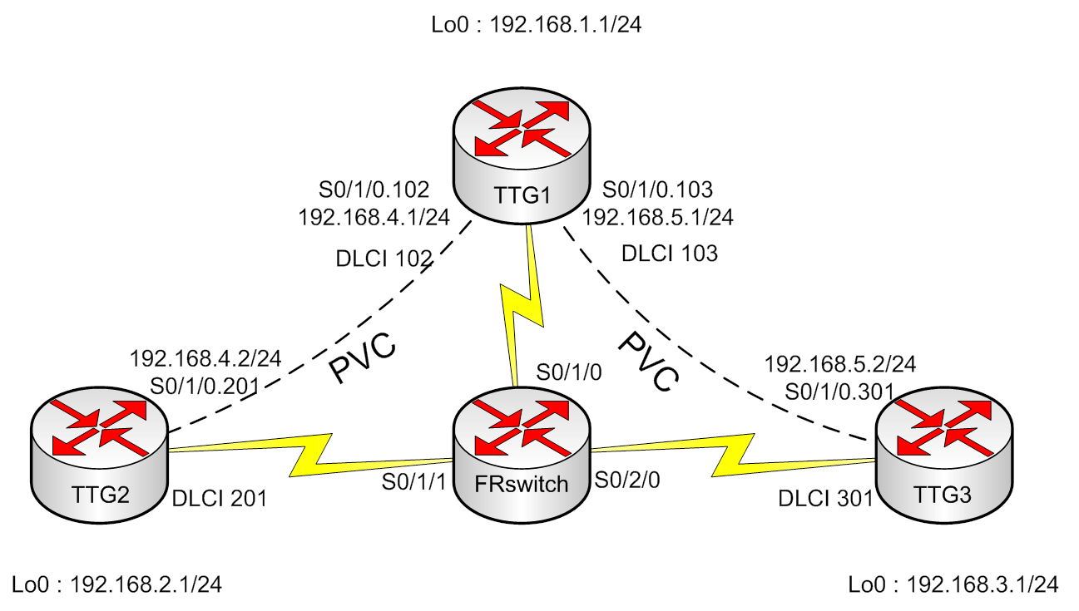

**CẤU HÌNH FRAME RELAY NÂNG CAO**

**I. Giới thiệu :**

- Fame relay hầu như rất phổ biến trong công nghệ WAN .Frame Relay cung cấp nhiều hơn các đặc tính và các lợi nhuận việc kết nối point -to- point WAN .

- Trong môi trường Frame Relay hoạt động để đảm bảo việc kết nối làm việc thì 2 đ ầu thiết bị bên ngoài Frane Relay phải là Data Terminal Equipment (DTE) và môi trường Frame relay switch bên trong phải là Data Communication Equipmet (DCE) . Subinterface hoạt động giống như lease lines mỗi point-to-point subinterface đòi hỏi phải được các subnet riêng biệt Trong bài thực hành ta sử dụng mô hình Hub và Spoke. Trongđó Router TTG là HUB và các Spoke là router TTG và TTG2.

**II. Mô tả bài lab và đồ hình :**

**III. Cấu hình :**

**FR-SWITCHING :**

Router>enable Router#configure terminal Router(config)#hostname FRSwitch FRSwitch(config)#interface s0/1/0

FRSwitch(config-if)# encapsulation frame-relay

FRSwitch(config-if)# clockrate 64000

FRSwitch(config-if)#frame-relay intf-type dce

FRSwitch(config-if)# frame-relay route 102 interface Serial0/1/1 201 ← *thực hiện route cho các*

*PVC, lệnh này khi thấy DLCI đến S0/1/0 là 102 sẽ đẩy frame này ra S0/1/1 và đổi thành DLCI*

*201*

FRSwitch(config-if)# frame-relay route 103 interface Serial0/2/0 301

FRSwitch(config-if)#exit

FRSwitch(config)#interface s0/1/1

FRSwitch(config-if)#encapsulation frame-relay

FRSwitch(config-if)# clockrate 64000

FRSwitch(config-if)#frame-relay intf-type dce

FRSwitch(config-if)# frame-relay route 201 interface Serial0/1/0 102

FRSwitch(config-if)#exit

FRSwitch(config)#interface s0/2/0

FRSwitch(config-if)#encapsulation frame-relay

FRSwitch(config-if)# clockrate 64000

FRSwitch(config-if)#frame-relay intf-type dce

FRSwitch(config-if)# frame-relay route 301 interface Serial0/1/0 103

**Router TTG1:**

Router>enable Router#configure terminal Router(config)#hostname TTG1

TTG1(config)#interface loopback 0

TTG1(config-if)#ip address 192.168.1.1 255.255.255.0

TTG1(config-if)#exit

TTG1(config)#interface s0/1/0

TTG1(config-if)#encapsulation frame-relay

TTG1(config-if)#no shutdown

TTG1(config-if)#exit

TTG1(config)#interface Serial0/1/0.102 point-to-point

TTG1(config-if)# ip address 192.168.4.1 255.255.255.0

TTG1(config-if)# frame-relay interface-dlci 102

TTG1(config-if)#exit

TTG1(config)#interface Serial0/1/0.103 point-to-point

TTG1(config-if)# ip address 192.168.5.1 255.255.255.0

TTG1(config-if)#frame-relay interface-dlci 103

TTG1(config-if)#exit

TTG1(config)#router eigrp 100

TTG1(config-router)# network 192.168.1.0

TTG1(config-router)# network 192.168.4.0

TTG1(config-router)# network 192.168.5.0

**Router TTG2 :** Router>enable Router#configure terminal

Router(config)#hostname TTG2

TTG2(config)#interface loopback 0

TTG2(config-if)#interface Loopback0

TTG2(config-if)# ip address 192.168.2.1 255.255.255.0

TTG2(config-if)#exit

TTG2(config)#interface Serial0/1/0

TTG2(config-if)#encapsulation frame-relay

TTG2(config-if)#exit

TTG2(config)#interface Serial0/1/0.201 point-to-point

TTG2(config-if)# ip address 192.168.4.2 255.255.255.0

TTG2(config-if)# frame-relay interface-dlci 201

TTG2(config-if)#exit

TTG2(config)#router eigrp 100

TTG2(config-router)# network 192.168.2.0

TTG2(config-router)# network 192.168.4.0

TTG2(config-router)#exit

**Router TTG3 :**

Router>enable Router#configure terminal Router(config)#hostname TTG3

TTG3(config)#interface loopback 0

TTG3(config-if)#ip address 192.168.3.1 255.255.255.0

TTG3(config-if)#exit

TTG3(config)#interface s0/1/0

TTG3(config-if)#encapsulation frame-relay

TTG3(config-if)#no shutdown

TTG3(config-if)#exit

TTG3(config)#interface Serial0/1/0.301 point-to-point

TTG3(config-if)# ip address 192.168.5.2 255.255.255.0

TTG3(config-if)# frame-relay interface-dlci 301

TTG3(config-if)#exit

TTG3(config)#router eigrp 100

TTG3(config-router)# network 192.168.3.0

TTG3(config-router)# network 192.168.5.0

TTG3(config-router)#exit

- Chúng kiểm tra route map của các router bằng câu lệnh sau :

**TTG1#show frame-relay map**

Serial0/1/0.103 (up): point-to-point dlci, dlci 103(0x35,0xC50), broadcast status defined, **active**

Serial0/1/0.102 (up): point-to-point dlci, dlci 102(0x34,0xC40), broadcast status defined, **active**

- Sử dụng câu lệnh ***show frame-relay pvc*** để kiểm tra các đường PVC TTG2#sh frame-relay pvc

PVC Statistics for interface Serial0/1/0 (Frame Relay DTE)

DLCI = 201, DLCI USAGE = LOCAL, PVC STATUS = ACTIVE, INTERFACE = Serial0/1/0

input pkts 8 output pkts 14 in bytes 1448 out bytes 2572 dropped pkts 0 in FECN pkts 0

in BECN pkts 0 out FECN pkts 0 out BECN pkts 0 in DE pkts 0 out DE pkts 0

out bcast pkts 14 out bcast bytes 2572

pvc create time 00:17:21, last time pvc status changed 00:04:16

- Chúng ta sử dụng câu lệnh sau để xem thông tin về LMI TTG1#**sh frame-relay lmi**

LMI Statistics for interface Serial0/1/0 (*Frame Relay DTE*) LMI TYPE = ANSI Invalid Unnumbered info 0 Invalid Prot Disc 0

Invalid dummy Call Ref 0 Invalid Msg Type 0

Invalid Status Message 0 Invalid Lock Shift 0

Invalid Information ID 0 Invalid Report IE Len 0

Invalid Report Request 0 Invalid Keep IE Len 0

Num Status Enq. Sent 74 Num Status msgs Rcvd 37

Num Update Status Rcvd 0 Num Status Timeouts 37

FRSwitch#show frame-relay pvc

PVC Statistics for interface Serial0/1/0 (Frame Relay DCE)

DLCI = 102, DLCI USAGE = SWITCHED, PVC STATUS = ACTIVE, INTERFACE = Serial0/1/0

input pkts 16 output pkts 17 in bytes 1590 out bytes 1621 dropped pkts 0 in FECN pkts 0

in BECN pkts 0 out FECN pkts 0 out BECN pkts 0 in DE pkts 0 out DE pkts 0

out bcast pkts 0 out bcast bytes 0 Num Pkts Switched 16 pvc create time 00:06:22, last time pvc status changed 00:07:02

DLCI = 103, DLCI USAGE = SWITCHED, PVC STATUS = ACTIVE, INTERFACE = Serial0/1/0

input pkts17 output pkts 16 in bytes 1620

out bytes 1590 dropped pkts 0 in FECN pkts 0

in BECN pkts 0 out FECN pkts 0 out BECN pkts 0 in DE pkts 0 out DE pkts 0

out bcast pkts 0 out bcast bytes 0 Num Pkts Switched 17 pvc create time 00:06:13, last time pvc status changed 00:09:19

PVC Statistics for interface Serial0/1/1 (Frame Relay DCE)

DLCI = 201, DLCI USAGE = SWITCHED, PVC STATUS = ACTIVE, INTERFACE = Serial0/1/1

- Đối với lệnh show frame pvc ta cần chú ý các chế độ sau của PVC status : ACTIVE : Cả 2 đầu của Frame relay PVC ở trạng thái hoạt động

INACTIVE : Đầu Frame relay của đầu bên kia của router đang có vấn đề về cấu hình, nhưng tại

đầu Frame Relay hiện tại router đã hoạt động tốt.

DELETED : Vấn đề xảy ra với Router hiện tại. LMI chưa hoạt động.

- Bây giờ chúng ta sẽ kiểm tra trạng thái của các cổng: TTG2#**show ip interface brief**

Interface IP-Address OK? Method Status Protocol Loopback0 192.168.2.1 YES manual up up Serial0/1/0 unassigned YES unset up up Serial0/1/0.201 192.168.4.2 YES manual up up Serial0/1/1 unassigned YES unset administratively down down TTG2#**show frame-relay map**

Serial0/1/0.201 (up): point-to-point dlci, dlci 201(0x33,0xC30), broadcast status defined, active

- Chúng ta kiểm tra lại bảng định tuyến của các router:

**TTG2#sh ip route**

Codes: C - connected, S - static, I - IGRP, R - RIP, M - mobile, B - BGP D - IGRP, EX - IGRP external, O - OSPF, IA - OSPF inter area

N1 - OSPF NSSA external type 1, N2 - OSPF NSSA external type 2

E1 - OSPF external type 1, E2 - OSPF external type 2, E - EGP

i - IS-IS, L1 - IS-IS level-1, L2 - IS-IS level-2, ia - IS-IS inter area

* - candidate default, U - per-user static route, o - ODR P - periodic downloaded static route

Gateway of last resort is not set

C 192.168.4.0/24 is directly connected, Serial0/1/0.201

D 192.168.5.0/24 [90/10476] via 192.168.4.1, 00:00:25, Serial0/1/0.201

D 192.168.1.0/24 [90/8976] via 192.168.4.1, 00:00:25, Serial0/1/0.201

C 192.168.2.0/24 is directly connected, Loopback0

D 192.168.3.0/24 [90/10976] via 192.168.4.1, 00:00:25, Serial0/1/0.201

**TTG2#ping 192.168.4.2**

Type escape sequence to abort.

Sending 5, 100-byte ICMP Echos to 192.168.4.2, timeout is 2 seconds:

!!!!!

Success rate is 100 percent (5/5), round-trip min/avg/max = 116/118/128 ms

**TTG2#ping 192.168.4.1**

Type escape sequence to abort.

Sending 5, 100-byte ICMP Echos to 192.168.4.1, timeout is 2 seconds:

!!!!!

Success rate is 100 percent (5/5), round-trip min/avg/max = 60/64/80 ms

**TTG3#ping 192.168.5.1**

Type escape sequence to abort.

Sending 5, 100-byte ICMP Echos to 192.168.5.1, timeout is 2 seconds:

!!!!!

Success rate is 100 percent (5/5), round-trip min/avg/max = 60/60/60 ms

- **TTG2#ping 192.168.3.1**

Type escape sequence to abort.

Sending 5, 100-byte ICMP Echos to 192.168.3.1, timeout is 2 seconds:

!!!!!

Success rate is 100 percent (5/5), round-trip min/avg/max = 116/116/120 ms

- Như vậy ta đã hoàn thành việc định tuyến trên mạng Frame Relay

**Một số lệnh liên quan đến bài lab :**

Router (config)#**interface Serial0/1/0.102** Tạo một subinterface point-to-point có

|  |  |
| --- | --- |
| **point-to-point** | chỉ số là 103 |
| Router (config-if)# **ip address 192.168.4.2**  **255.255.255.0** | Gán địa chỉ IP và subnet mask cho  subinterface. |
| Router (config-if)# **frame-relay interface-dlci**  **102** | Gán một giá trị DLCI cho subinterface này |